Учителя первых классов 2025/2026 учебного года
В 2025/2026 учебном году планируется открыть 5 первых классов.
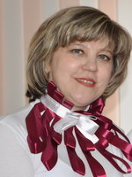 | Сахабиева  Лилия Расимовна | Учитель начальных классов высшей квалификационной категории, педагогический стаж 34 года
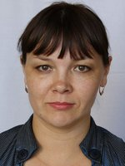 | Трухина  Любовь Викторовна | Учитель начальных классов высшей квалификационной категории, педагогический стаж 16 лет
 | Козырева Светлана Геннадьевна | Учитель начальных классов первая квалификационной категории, педагогический стаж 17 года
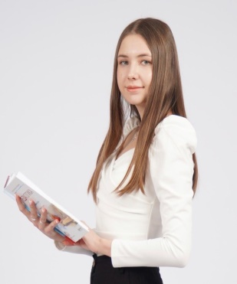 | Курдюкова  Ангелина Игоревна | Учитель начальных классов, педагогический стаж 4 года
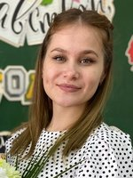 | Фаткуллина  Ильвина Ильдаровна | Учитель начальных классов педагогический стаж 4 года

